LAPORAN PRAKTIKUM

PRAKTIKUM TEKNOLOGI INFORMASI DAN INSTALASI KOMPUTER

PERTEMUAN 5

FLEXBOX



Disusun oleh:

Nama : Wahhab Awaludin

NIM : 23/522216/SV/23632

Kelas : A1

Dosen Pengampu : Achmad Choirudin Emcha, S.Kom., M.Eng.

PROGRAM STUDI D-IV TEKNOLOGI REKAYASA PERANGKAT LUNAK

DEPARTEMEN TEKNIK ELEKTRO DAN INFORMATIKA

SEKOLAH VOKASI

UNIVERSITAS GADJAH MADA

YOGYAKARTA

2023

# DAFTAR ISI

DAFTAR ISI 2

HASIL DAN PEMBAHASAN 3

A. HTML 3

1. Struktur HTML 3

2. Wadah 3

3. Kolom Kiri 3

4. Kolom Kanan 4

B. CSS 4

1. Pengaturan Umum 4

2. Body 5

3. Container 5

4. Manipulasi Kolom Kiri 5

5. Manipulasi Kolom Kanan 5

6. Memformat Ikon Bagikan 5

7. Konten yang Tampil 5

8. Memformat Tampilan Seluler 6

# HASIL DAN PEMBAHASAN

# 

# HTML

## Struktur HTML

Struktur HTML dimulai dengan deklarasi ‘<!DOCTYPE html’ dan elemen ‘<html>’ dengan atribut ‘ lang=”en” ’. Bagian ‘<head>’ berisi meta-tag untuk pengaturan karakter, viewport, dan judul halaman. Di samping itu, terdapat pula beberapa link untuk menghubungkan stylesheet CSS dan font dari Google Fonts. Sturktur HTML ini disajikan pada Gambar 1.

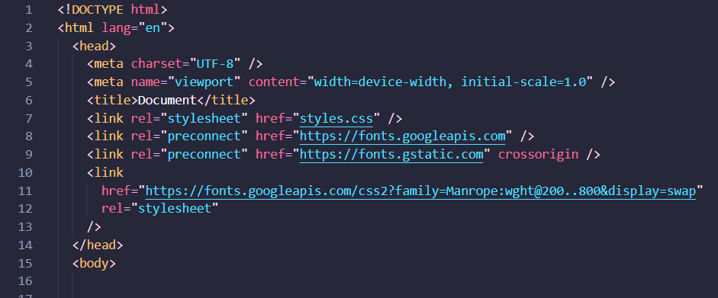

Gambar 1: Struktur HTML

## Wadah

Melihat pada Gambar 2, di sini pengguna menetapkan elemen utama yang berperan sebagai *container* artikel diatur dengan menggunakan ‘<div>’ dengan kelas ‘.container’. Container ini terbagi menjadi dua bagian: kolom kiri dan kolom kanan.

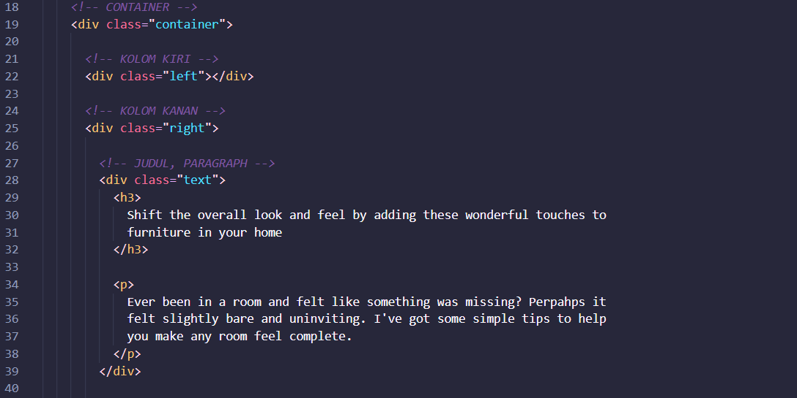

Gambar 2: Wadah atau Container

## Kolom Kiri

Kolom kiri (‘ div class-“left” ’) diisi dengan gambar ilustrasi sebuah meja dengan yang diperindah dengan adanya beberapa hiasan. Gambar ini ditampilkan sebagai latar belakang (‘background-image’) dengan gaya yang akan ditentukan dalam file CSS. Contoh penggunaannya dipresentasikan pada Gambar 3.



Gambar 3: Kolom Kiri atau Class Left

## Kolom Kanan

Kolom kanan (‘<div class=”right”>’) memuat teks artikel dan profil penulis. Bagian ini juga memiliki ikon Share yang dapat diakses saat di-hover. Selain itu, kolom tersebut tak hanya memuaks teks arikel, tetapi juga menyajikan informasi penulis dan opsi untuk berbagi artikel, seperti yang ditunjukkan pada Gambar 4. Ini memungkinkan pembaca untuk lebih terhubung dengan penulis dan memperluas jangkauan artikel melalui media social.

* Profile Penulis:

Informasi penulis, seperti nama dan tanggal penulisan, ditampilkan secara menarik dan terstruktur. Nama penulis disertai dengan gambar profile yang memberikan sentuhan personal pada artikel.

* Berbagi Artikel:

Untuk memudahkan pembaca dalam berbgai artikel, terdapat ikon Share yang muncul saat elemen ikon tersebut di-hover. Ketika di-hover, ikon Share menampilkan beberapa opsi untuk berbagi artikel melalui media sosial, seperti Facebook, Pinterest, dan Twitter. Hal ini meningkatkkan kemungkinan artikel tersebar luars di *platform-platfrom* sosial dan meningkatkan interaksi pembaca.

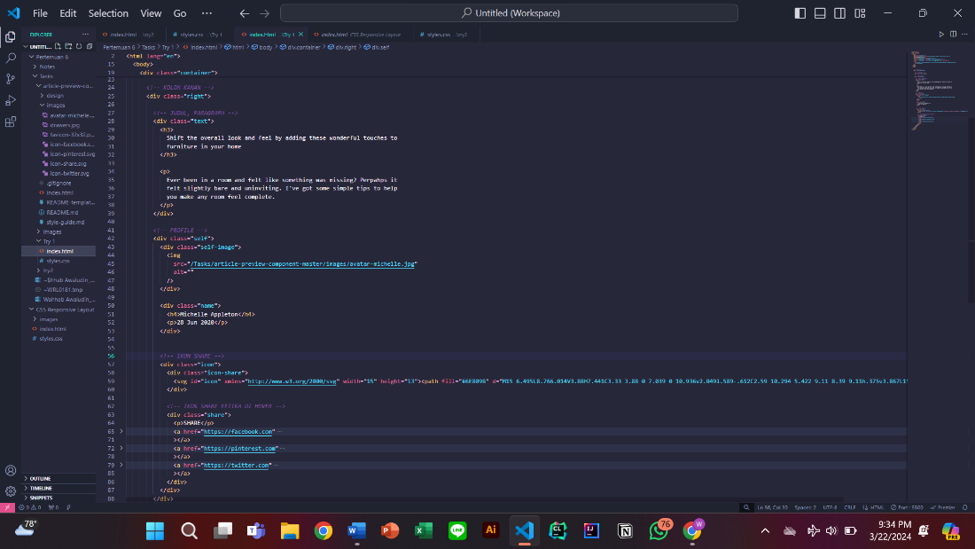

Gambar 4: Kolom Kanan atau Class Right

# CSS

## Pengaturan Umum

Pada Gambar 1, terlihat pengaturan umum CSS yang mencakup reset margin dan padding pada semua elemen menggunakan kode ‘* {padding: 0; margin:0; }’. Langkah ini penting untuk memastikan konsistensi tataletak antar browser.

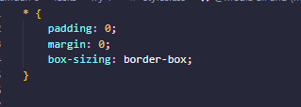

Gambar 1: Pengaturan Umun

## Body

Properti CSS yang mengatur elemen ‘<body>’ untuk menggunakan flexbox dengan properti ‘display: flex’, memastikan konten berada di tengah vertikal dan horizontal melalui ‘align-items: center; justify-content: center’. Contoh penggunaan properti tersebut disajikan pada Gambar 2.

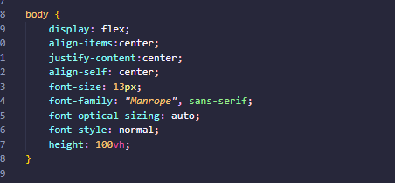

Gambar 2: Body

## Container

Mengatur lebar dan tinggi class container ke 50% dan 40% dari lebar tampilan. Tak hanya itu, pada Gambar 3, terlihat class ini juga dilengkapi dengan latar belakang putih, bayangan lembut, dan sudut yang dibulatkan.

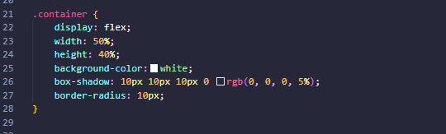

Gambar 3: Container

## Manipulasi Kolom Kiri

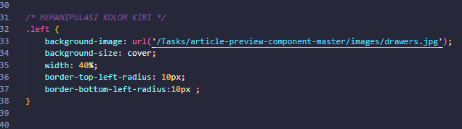Gambar 4 memperlihatkan pengaturan untuk kolom kiri (‘div.left’), yang memanfaatkan gambar latar belakang dan sudut yang dibulatkan untuk memberikan elemen visual yang menarik.

Gambar 4: Manipulasi Left Class

## Manipulasi Kolom Kanan

Kolom kanan atau Class (div.right) diatur sedemikan rupa sehingga memiliki lebar 60% dari lebar tampilan, yang diberikan jarak 10px atas bawah dari border dan 20px kanan kiri dari border. Di samping itu, guna membuat konten berada di posisi tengah, margin merupakan salah satu cara yang dapat digunakan guna merealisasikan hal tersebut. Pemformartan Class (div.right) direpresentasikan pada Gambar 5.

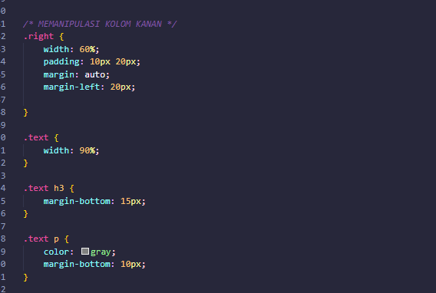

Gambar 5: Manipulasi Right Class

## Memformat Ikon Bagikan

Gambar 6 menampilakan pengaturan ikon share dengan lingkaran yang berisi ikon dan tombol share. Saat dihover, warna ikon dan tombol berubah agar lebih menonjol, hal ini bertujuan untuk memberiksan interaksi yang lebih dinamis.

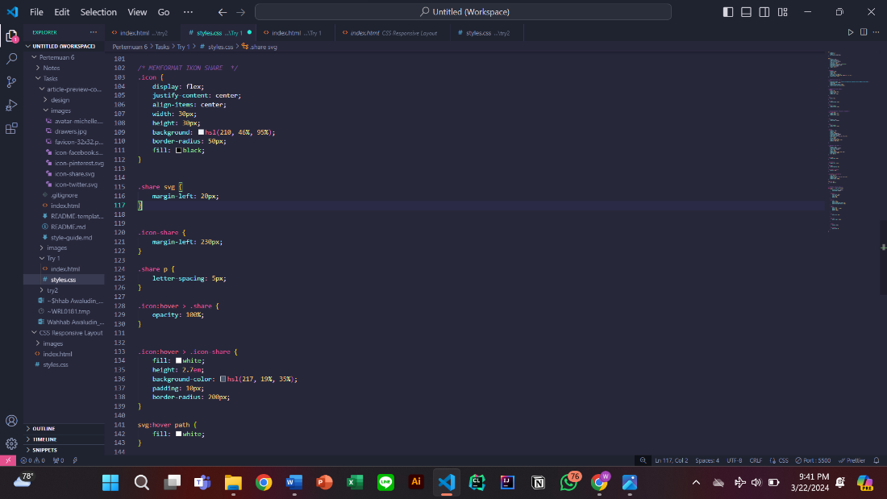

*Gambar 6: Ikon Share*

## Konten yang Tampil

Konten ini akan dimunculkan ke layar, pada saat Class (div.icon) di-hover atau kursor digeser menuju ikon bagikan. Beberapa penyesuaian dilakukan, seperti mengatur posisi relatif, mengatur konten menjadi di tengah, mengatur akan diletakkan di posisi mana dengan jarak mulai dari ikon bagikan, dan menyembunyikan tampilan jika kursor tidak diarahkan menuju ikon *share.*

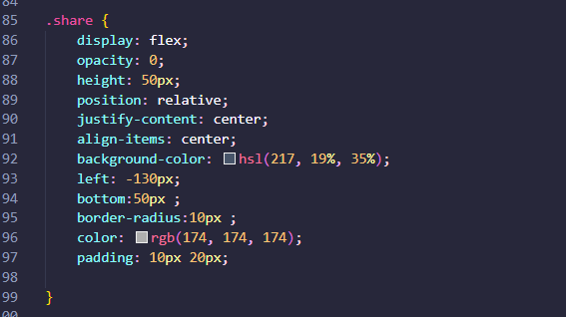

*Gambar 7: Share Class*

## Memformat Tampilan Seluler

Pada Gambar 9, terlihat tampilan responsif untuk perangkat *mobile* dengan lebar layar maksimal 380px. Beberapa penyesuaian dilakukan, seperti megubah lebar container, menghilangkan bagian *share,* dan menyesuaikan tata letak dan ukuran tek agar lebih sesuai dengan pengalaman pengguna pada perangkat *mobile*.

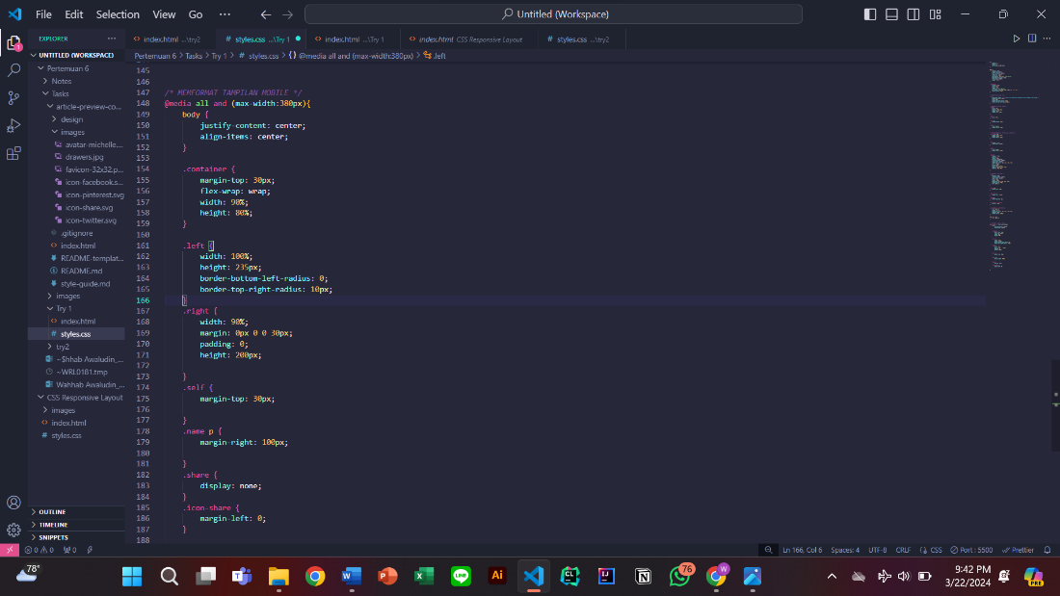

*Gambar 8: Tampilan Seluler*

# Hasil

## Tampilan Dekstop

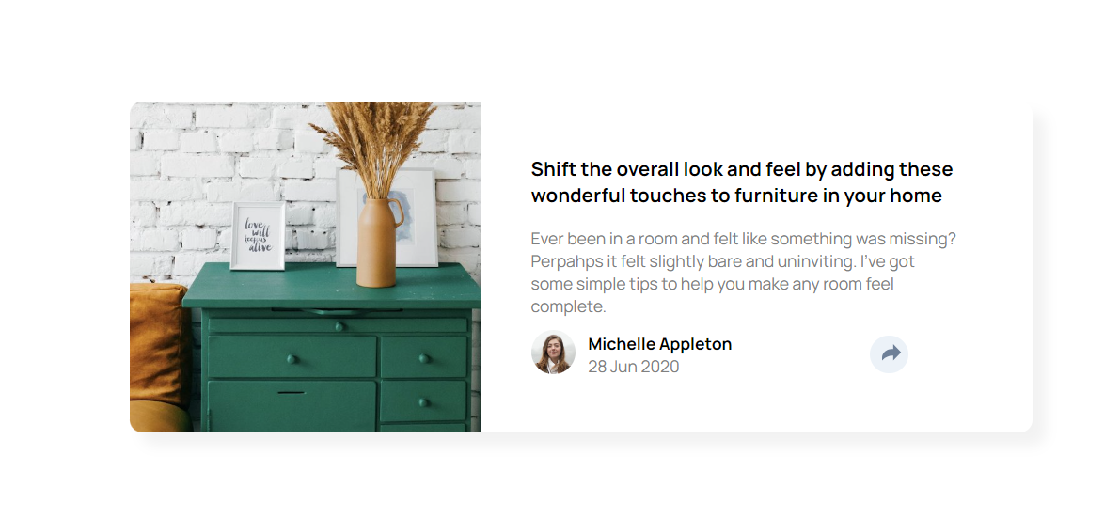

## Tampilan Seluler

**Link**

* Website:
* Github